**【12204　停止蒐集**、**處理**、**利用個人資料】**

**壹、交易介紹**

|  |  |
| --- | --- |
| 原交易代號 | 原交易名稱 |
| T7E3 | 停止蒐集、處理、利用個人資料 |

‧整合原交易如上。

‧可進行停止蒐集、處理、利用個人資料狀態變更。

**貳、執行路徑**

　　顧客資料建檔/維護→顧客行銷註記→停止蒐集、處理、利用個人資料

**參、操作及業務規則說明**

　　擇一輸入「統一編號」或「帳號」，發查戶名後，點擊【下一步】按鈕，進行顧客「停止蒐集、處理、利用個人資料」狀態變更，即完成交易。此交易限定個金處執行。

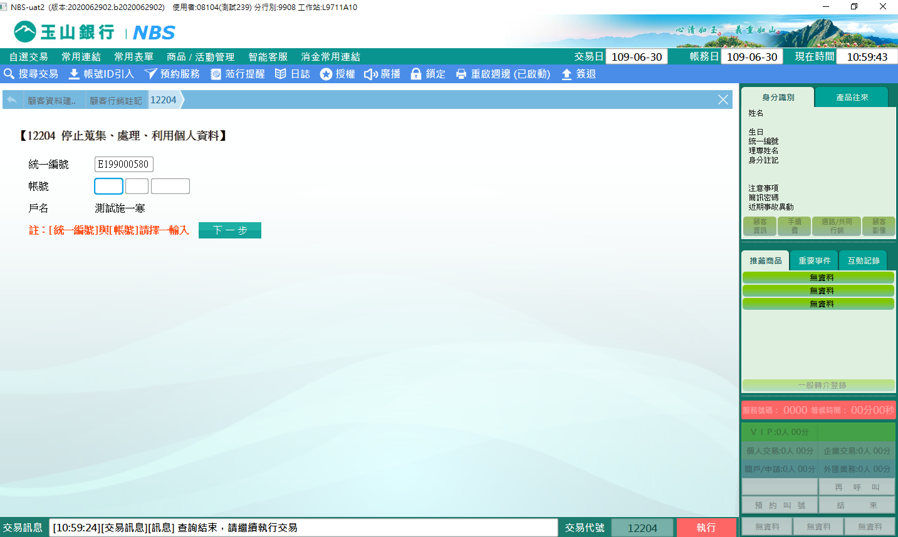

本次登錄為：「Y-停止蒐集、處理、利用」執行交易經主管授權

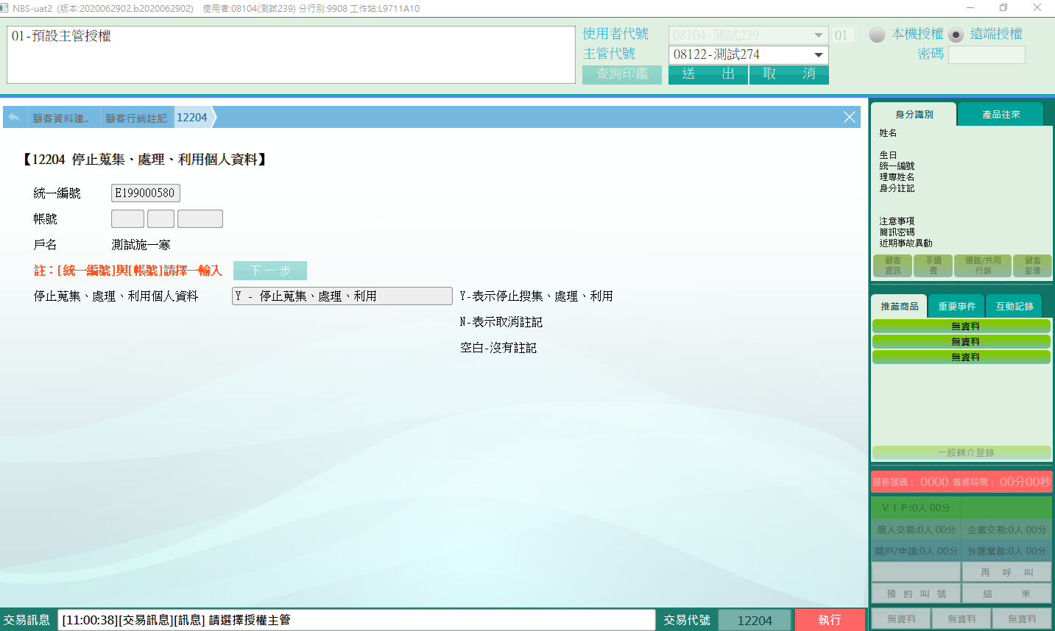

主管授權後請放入短單列印，交易完成。

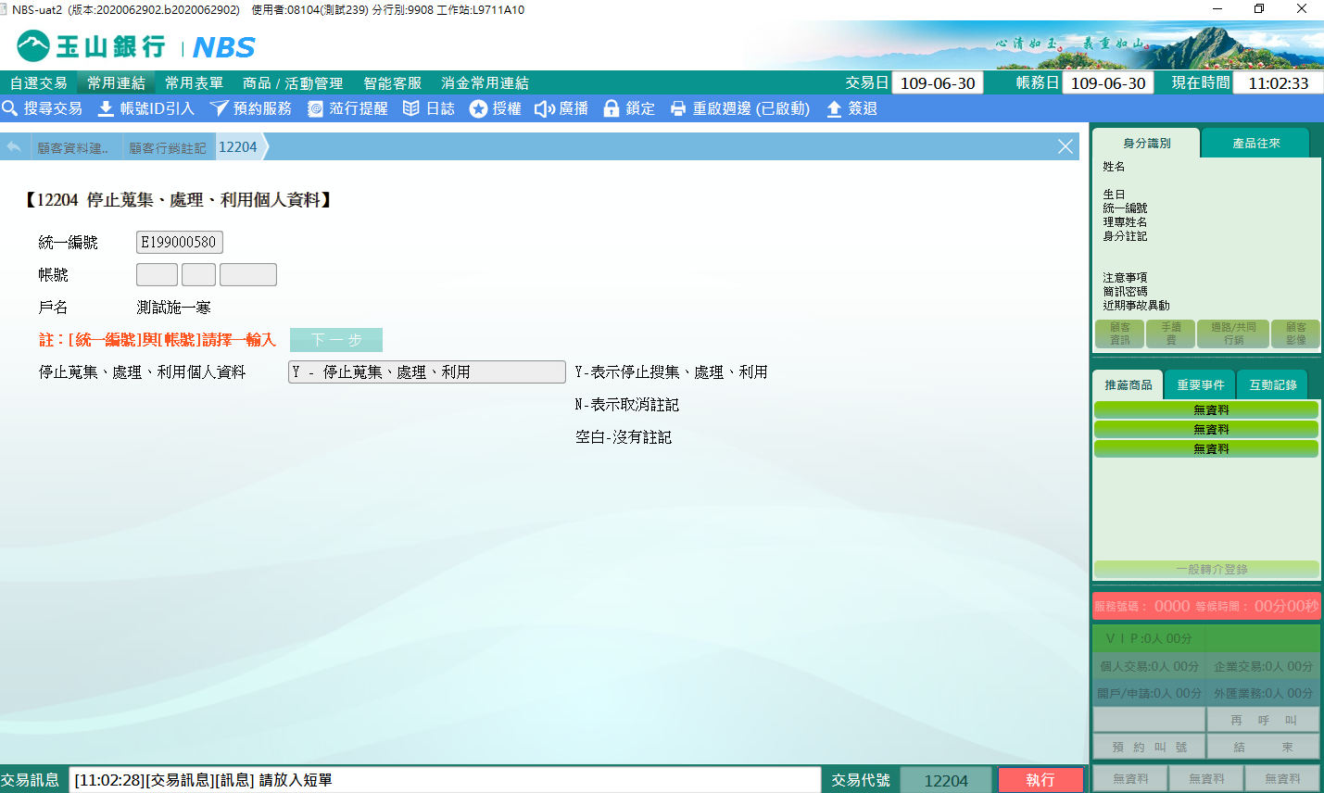

**肆、權限限制**

　　該交易限｛個金處｝執行。